Информационные материалы
к проведению Единого дня безопасности дорожного движения
«Ремни пристегни – жизни сбереги!»

26 марта 2021 года в Республике Беларусь пройдёт Единый день безопасности дорожного движения под девизом «Ремень пристегни – жизнь сбереги».
Основной целью проведения мероприятия является пропаганда использования средств пассивной безопасности (ремни, шлемы, детские удерживающие устройства).
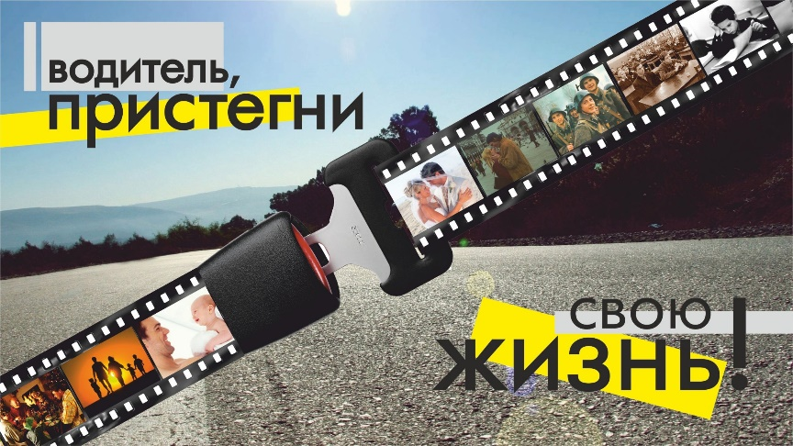
По-прежнему высоким остается уровень аварийности по вине водителей транспортных средств. Одним из элементов пассивной безопасности, позволяющим значительно снизить уровень дорожно-транспортного травматизма, является использование предусмотренных конструкцией автомобилей ремней безопасности, в том числе пассажирами, находящимися на задних пассажирских сидениях в легковых автомобилях, а также в маршрутных транспортных средствах. Однако практика показывает, что только около 60% водителей и пассажиров осознанно используют ремни безопасности.
Практически все ДТП происходят именно из-за невнимательности водителей, нарушений ими правил дорожного движения. Производители автомобилей давно стали задумываться над средствами, которые могут минимизировать ущерб для здоровья водителя и пассажиров и даже спасти им жизнь в случае аварии.
Получить травму или погибнуть в ДТП рискуют люди, сидящие как на передних, так и на задних сиденьях автомобиля. Использование ремней безопасности всеми, кто находится в машине, обязательно: соответствующее требование закреплено в Правилах дорожного движения. Одним из старейших изобретений является ремень безопасности. Такие средства пассивной безопасности предотвращают перемещение пассажиров по инерции и возможные столкновения с деталями интерьера авто. Также гарантируют, что зафиксированные ими люди останутся в позе, которая обеспечивает безопасное раскрытие подушек безопасности.
В случае достаточно сильного столкновения пассажир переднего сиденья достаточно часто просто вылетает через лобовое стекло. Подобные травмы очень часто заканчиваются трагично. Водитель при том же столкновении не вылетает, но может получить значительные травмы от удара грудной клетки о рулевое колесо. Задние же пассажиры в этом случае чаще всего получают значительные ушибы. Именно все эти последствия и послужили поводом для создания в автомобилях ремней безопасности.

Сегодня ремни безопасности в автомобилях – это обязательное средство обеспечения пассивной безопасности водителя и пассажиров. При плавных движениях они практически не сковывают человека, позволяя ему двигаться и поворачиваться так, как это необходимо. Таким образом, он практически не ощущается и никак не помешает управлять автомобилем. Однако в случае резкого столкновения или удара механизм блокируется и человек оказывается прикованным к сидению, что уменьшает травмы при авариях, минимизирует возможность удара головой или грудью о панель автомобиля или рулевое колесо. Важно, чтобы ремень правильно проходил по туловищу человека – от плеча к линии бёдер и ни в коем случае не по шее, не под рукой, не по животу – в таком положении при резком торможении он может стать причиной травм.
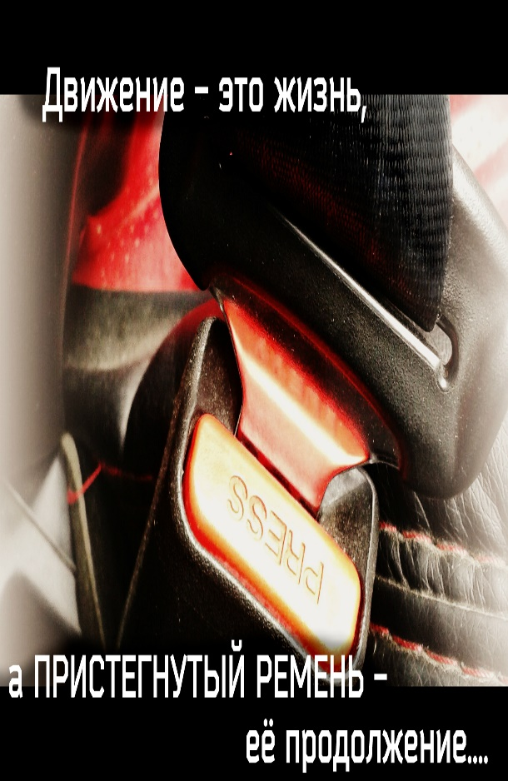
Многие, конечно же, слышали истории о людях, которые выжили только лишь благодаря тому, что были не пристегнуты. Такое происходит в том случае, если при столкновении человек вылетает через лобовое стекло, а автомобиль оказывается просто смят. Однако такие случаи не так уж часты. И здесь огромное значение имеет случай, ведь все зависит от того, насколько удачно человек «катапультируется». Часто травмы, полученные в результате такого падения, оказываются несовместимыми с жизнью. Кроме того, люди, настаивающие на том, что ремни безопасности не являются необходимыми, приводя как аргумент подобные случаи, совершенно забывают упомянуть о тех случаях, когда человек погибал именно потому, что не был пристегнут. А подобных происшествий на порядок больше. Существует немало примеров дорожно-транспортных происшествий, когда пристёгнутые пассажиры в ДТП не получали травм, а сидевшие рядом с ними не пристёгнутые пассажиры были найдены минимум в 15 метрах от места происшествия погибшими. Это реальность.

Для маленьких пассажиров основным и самым эффективным средством защиты в автомобиле является детское удерживающее устройство, сконструированное с учетом всех особенностей подрастающего организма, индивидуально подобранное к росту и весу ребенка. Важно также правильно установить такое устройство в машине.
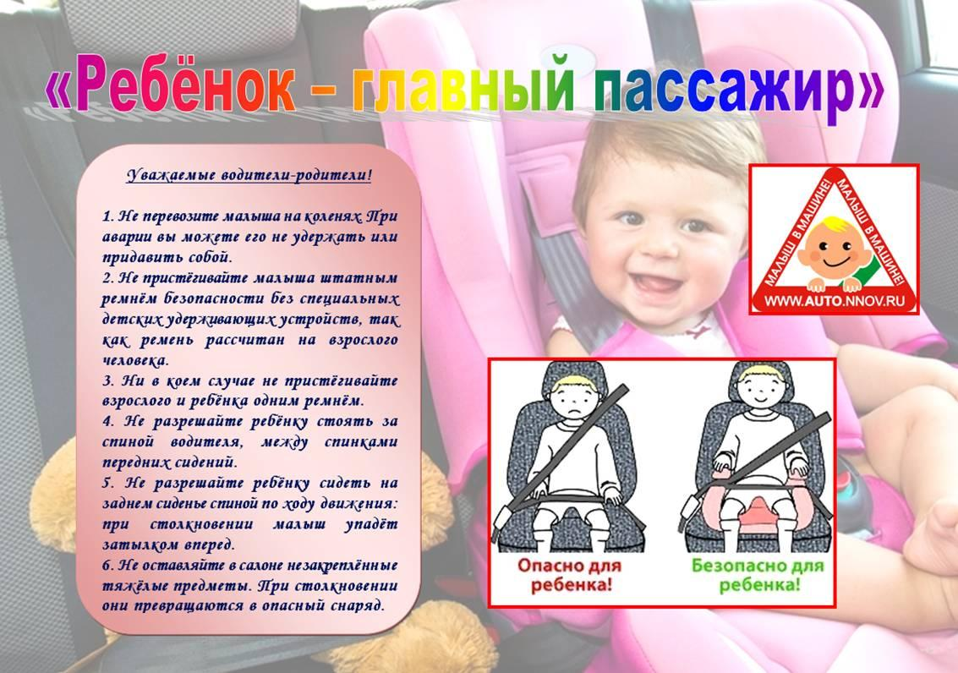
Многие взрослые ошибочно считают, что смогут удержать ребенка на руках. При столкновении, резком торможении или ударе со скорости даже в 50 км/ч вес пассажира возрастает примерно в 30 раз. Поэтому перевозить несовершеннолетнего на руках наиболее опасно. По этой же причине нельзя пристегиваться с ребенком одним ремнем – при столкновении взрослый человек просто раздавит его своим весом.
Согласно п. 178 ПДД, перевозить детей в легковом авто, оборудованном ремнями безопасности, следует с использованием детских удерживающих устройств, соответствующих весу и росту ребенка (в возрасте до 5 лет); детских удерживающих устройств, соответствующих весу и росту ребенка, иных средств (бустеров, специальных подушек для сидения, дополнительных сидений), позволяющих безопасно пристегнуть ребенка с помощью ремней безопасности, предусмотренных конструкцией транспортного средства (от 5 до 12 лет).
Допустимо перевозить пассажиров младше 12 лет без использования перечисленных устройств, если рост ребенка превышает 150 см, а также в такси.
Нельзя перевозить детей на переднем сиденье легкового автомобиля с использованием подходящих детских удерживающих устройств, спинка которых развернута к лобовому стеклу, если здесь имеется фронтальная подушка безопасности. Исключение – полное отключение ее механизма.
Таким образом, необходимо помнить, что перевозка детей в легковом автомобиле, оборудованном ремнями безопасности, должна осуществляться с использованием:
детских удерживающих устройств, соответствующих весу и росту ребенка, – в возрасте до пяти лет;
детских удерживающих устройств, соответствующих весу и росту ребенка, иных средств (бустеров, специальных подушек для сидения, дополнительных сидений), позволяющих безопасно пристегнуть ребенка с помощью ремней безопасности, предусмотренных конструкцией транспортного средства, – в возрасте от пяти до двенадцати лет.

Напоминаем – за нарушение правил пользования ремнями безопасности и мотошлемами, а также перевозки детей в салоне авто предусмотрена ответственность в виде штрафа:
за управление транспортным средством водителем, не пристегнутым ремнем безопасности, а также перевозку пассажиров, не пристегнутых ремнями безопасности, если конструкцией транспортного средства предусмотрены ремни безопасности, а также управление мотоциклом, мопедом либо перевозка на них пассажиров без мотошлемов или с незастегнутыми мотошлемами, предусмотрена административная ответственность в соответствии с ч. 3 ст. 18.11 КоАП в виде предупреждения или наложения штрафа в размере до 1 базовой величины. В случае повторного нарушения в течение года водитель будет привлечен к административной ответственности по ч. 14 ст. 18.13 КоАП штраф составит от 2 до 5 базовых величин;
за неиспользование детского удерживающего устройства в случаях, когда оно обязательно, предусмотрена административная ответственность по ч.6 ст.18.13 КоАП и штраф до четырех базовых величин. При повторном неиспользовании этого устройства в течение года после административного взыскания за такое же нарушение водитель будет привлечен к ответственности по ч.14 ст.18.13 КоАП, что предполагает штраф от 2 до 8 БВ.

Игнорирование водителями и пассажирами правил использования ремней безопасности и мотошлемов – одна из сопутствующих причин высокой тяжести последствий ДТП.

Составлено по материалам БелТА, сайтов ОГАИ МВД Республики Беларусь,
материалам Интернета из открытых источников.

